上海通联期货研究发展中心
股指期货日报 2015年7月22日
医药行业
联系人：傅文浩
股指期货日评
联系方式：（021）68866345*135
一、股指期货指数走势
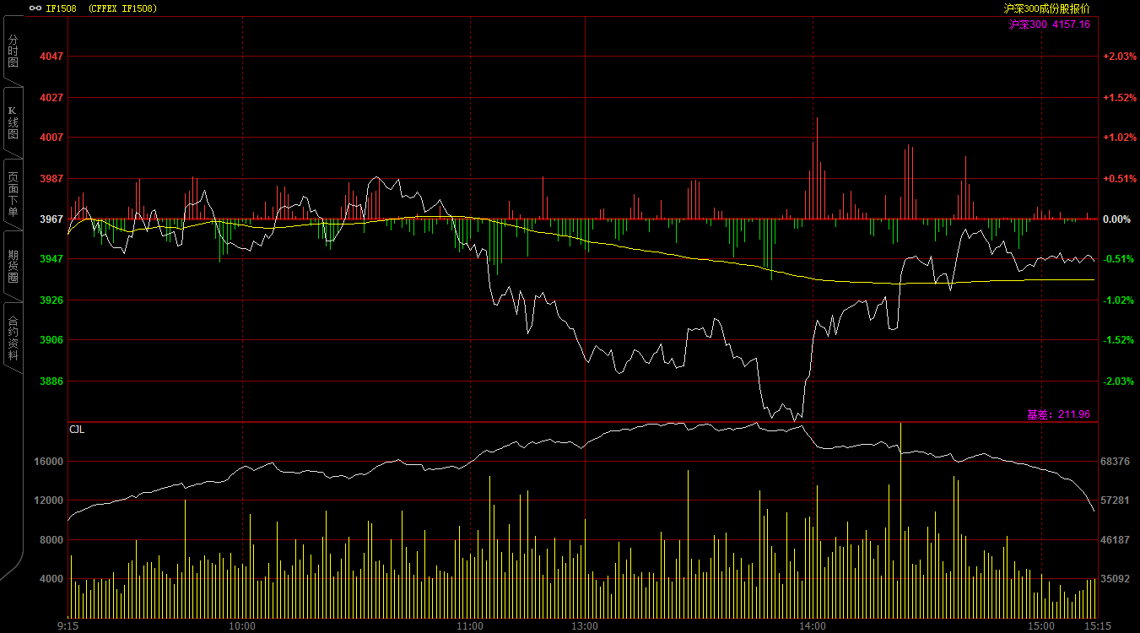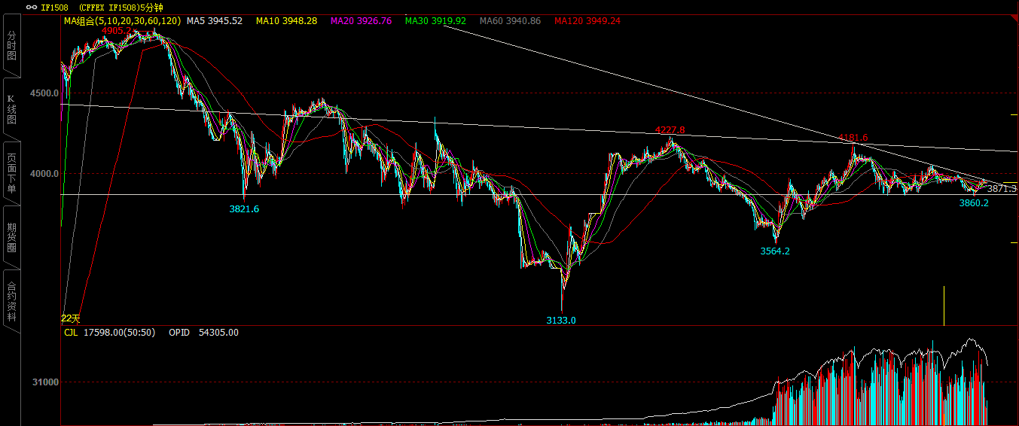
期指1508合约早盘开于3959点，开盘之后多空资金在4000下方争夺明显，期指呈现窄幅震荡走势；十一点以后收到“IPO或重启”的传闻影响，市场再度出现快速下跌走势，午后更是扩大跌幅，最低探至3860点。之后随着市场情绪的逐步好转以及资金的逐步介入，期指出现迅速反弹并重新回到3900点上方，尾盘多空纷纷呈现减仓，期指维持横盘，最终期指1508合约报收于3945.2点，较前一交易日下跌21.6点，跌幅0.54%。现货300指数最终报收于4157.16点，较前一交易日下跌8.85点，跌幅0.21%。从日K线来看期指以阴十字星报收，价格勉强收于十日均线上方，但二十日均线压力较为明显，KDJ呈现高位死叉，加之成交量有所萎缩，短期期指有调整修复指标的需求。从五分钟K线来看，期指今天虽然确认了3850一线的底部支撑，但是上方期指已运行在两根下降趋势线下，上方压力较为明显。
名称 | 收盘价 | 涨跌 | 涨跌幅 | 成交量 | 持仓量
沪深300 | 4,157.16 | -8.85 | -0.21 | 31894599700
期指1508合约 | 3945.2 | -21.6 | -0.54 | 1680058 | 54305
二、股指期货期现价差
 | 期货价格 | 现货价格 | 前一交易日价差 | 今日期现价差 | 较前一交易日变化
IF1508 | 3945.5 | 4157.16 | -197.01 | -211.96 | -14.95

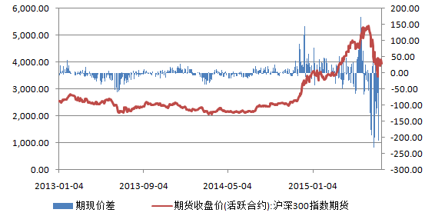
截止到今日收盘，股指期货1508合约贴水现货300指数211.96点，贴水幅度较昨天再度扩大14.95点。过大的期指贴水反应了投资者的谨慎态度，同时使得短期现货指数压力明显，虽然我们认为这一贴水与机构、主力进行期货市场的对冲有关，但对于期指仍或多或少有一定影响。

三、结论
今天市场似乎再度受到了“传闻”影响，盘中再度出现快速下跌。我们认为在当前市场人气认为恢复的局面下，重启IPO无异于毁灭救市成果，因此不宜过分相信和解读。但从盘面来看，上证指数在4000进入了一个“敏感地带”，首先之前套牢盘压力巨大；同时下方获利了结盘压力较大，加之市场普遍预计4000点以上空间不大，这一系列因素造成短期上证指数的窄幅震荡，继而使得期指缺乏上行动能。然而在这一节点上，我们需要明确的是，“国家队”的上周四的突然救市已经将监管层的“底线”划清，在这里过多的恐慌或许较为多余，而且今天可以明显发现期指盘中出现了大幅增仓，多空资金对于当前的高价差已经出现“分歧”，这也意味着价差短期必然修复，而当前过大的价差基本封杀了期指下行的空间。因此综合来看，期指震荡整固或成为短期市场的主旋律，但后期向上的概率依然较大，建议维持逢低做多的思路。

免责声明：本报告中的信息均来源于已公开的资料，我公司对这些信息的准确性及完整性不作任何保证，不保证该信息未经任何更新，也不保证本公司做出的任何建议不会发生任何变更。在任何情况下，报告中的信息或所表达的意见并不构成所述品种买卖的出价或询价。本报告版权归通联期货研究发展中心所有。未获得通联期货研究发展中心书面授权，任何人不得对本报告进行任何形式的发布、复制。如引用、刊发，需注明出处为“通联期货发展研究中心”，且不得对本报告进行有悖原意的删节和修改。

